

*Национальный исследовательский университет ИТМО   
(Университет ИТМО)*

*Факультет систем управления и робототехники*

Дисциплина: Введение в профессиональную деятельность

**Отчет по лабораторной работе №1.**

Студент:

*Евстигнеев Дмитрий*

Группа: *R3242*

Преподаватель:

*Перегудин А.А.*

Санкт-Петербург

2021

# **Цель работы**

Изучить устройство электродвигателя постоянного тока, проверить истинность функций, описывающих работу ненагруженного двигателяи, пользуясь результатами проделанных вычислений, проанализировать зависимость ***Tm* (*voltage*)** и ***ωnls* (*voltage*).**

# **Материалы работы**

## **Результаты необходимых расчетов и построений**

Величины ***Tm***и ***ωnls****взяты около настоящих данных, полученных экспериментальным путем, ввиду отсутствия нужного оборудования***.** ***Mst***получена с помощью значений величин ***Tm***и ***ωnls***из двух предшествующих столбцов.

|  |  |  |  |
| --- | --- | --- | --- |
| **Voltage, %** | **ωnls, рад/с** | **Tm, с** | **Mst, Н·м** |
| 100 | 15.8684907 | 0.0729678 | 0,608923031254882 |
| 80 | 11.4861578 | 0.0793768 | 0,405171811410891 |
| 60 | 9.2983876 | 0.0833356 | 0,312417325608743 |
| 40 | 5.0469870 | 0.0726687 | 0,194465617246490 |
| 20 | 2.7773346 | 0.0687634 | 0,113091221201977 |

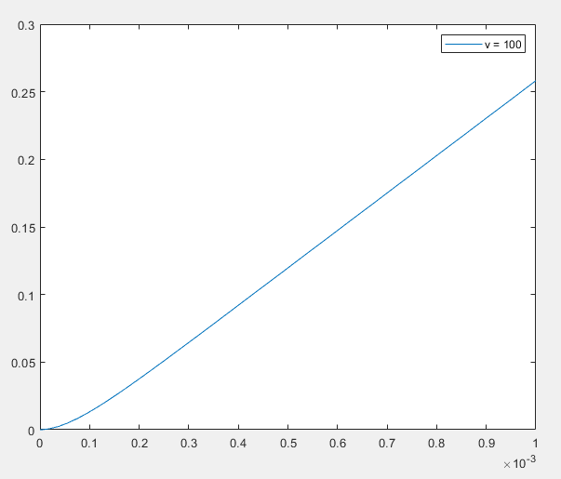

Рисунок . График зависимости скорости вращения от напряжения при Voltage=100

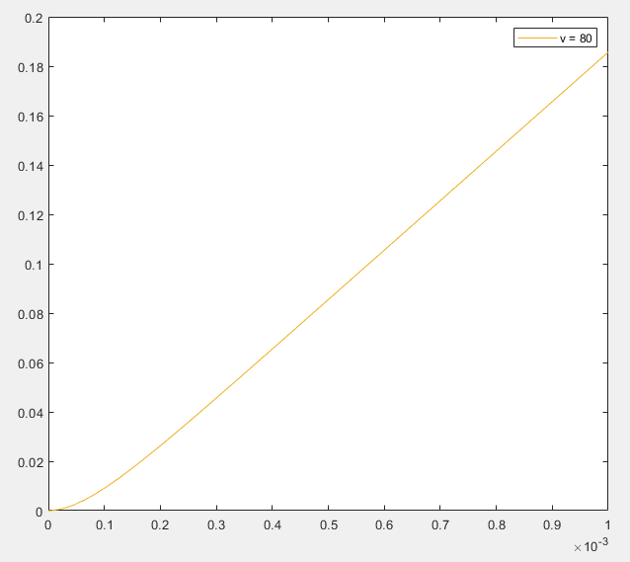

Рисунок . График зависимости скорости вращения от напряжения при Voltage=80

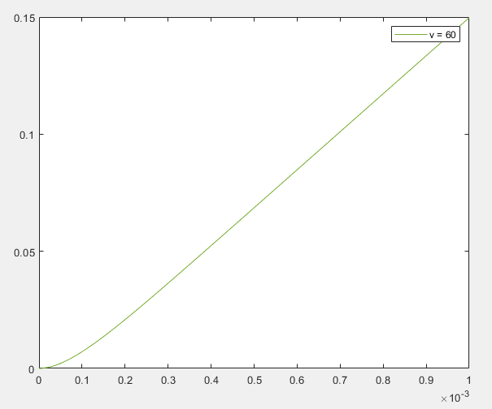

Рисунок . График зависимости скорости вращения от напряжения при Voltage=60

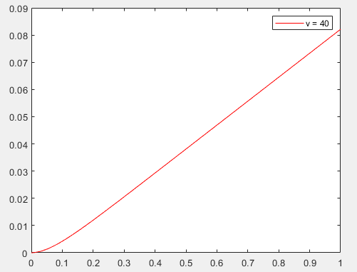

Рисунок . График зависимости скорости вращения от напряжения при Voltage=40

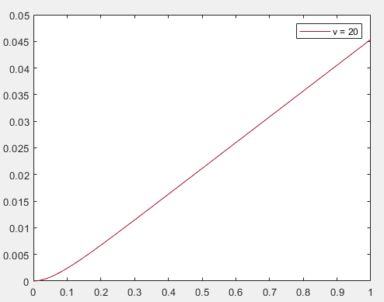

Рисунок . График зависимости скорости вращения от напряжения при Voltage=20

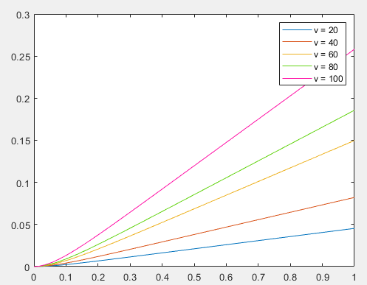

Рисунок . Все графики зависимости

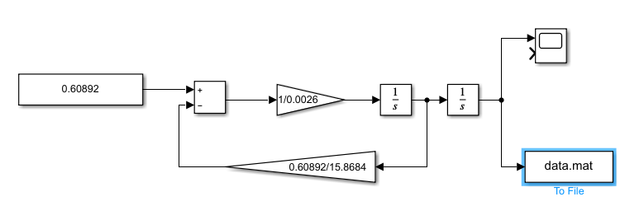

Рисунок . Модель для симуляции

# **Выводы**

В результате проделанной работы была проверена истинность функций. Так же составлена модель в программе MatLab и SimuLink и проверена зависимость ***Tm* (*voltage*)** и ***ωnls* (*voltage*).** Путем теоретических вычислений была получена таблица со значениями и графики зависимости угла поворота двигателя от времени для разных мощностей двигателя (100, 80, 60, 40, 20).